能力指標：7-n-02

7-n-02 | 能理解因數、質因數、倍數、公因數、公倍數及互質的概念，並熟練質因數分解的計算方法。 | N-4-01  N-4-02  N-4-09

說明：
1. 本細目指的是在正整數的範圍中，理解正整數的因數、質因數、倍數、公因數、公倍數以及質因數分解等。
2. 能由尋找正整數的因數和倍數的過程理解短除法，和質因數分解的計算方法。
3. 質因數分解的計算要能熟練，但正整數位數不宜過高。
4. 例：48的標準分解式：
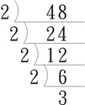
所以48 = 2 × 2 × 2 × 2 × 3 = 16 × 3，其中2、3稱為48的質因數，而1、2、3、4、6、8、12、16、24、48皆為48的因數，且48則為1、2、3、4、6、8、12、16、24、48的倍數。
5. 例：求48，72的的最大公因數與最小公倍數。
仿上，72的因數有1、2、3、4、6、8、9、12、18、24、36、72，則兩數最大公因數為24，亦可由短除法求得兩數的最大公因數：
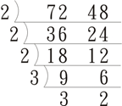
則兩數的最大公因數(72，48)= 23 × 3或24，而兩數的最小公倍數
[72，48] = 24 × 32 = 144
6. 例：求48，72，90的最大公因數、最小公倍數。
(48，72) = 24，所以 (48，72，90) = (24，90) = 6
[48，72] = 144，所以 [48，72，90] = [144，90] =720
7. 做正整數的質因數分解時，其質因數以不大於100為宜。
8. 兩數最大公因數為1時，稱這兩數互質，如 (24，35) = 1，所以24與35互質，明顯的24與35亦沒有共同的質因數。

9. 能解相關應用問題。
例：一數既是2的倍數，也是3的倍數，那麼一定也是哪個數的倍數？為什麼？
10. 例：兩個連續的正整數相乘等於30，求此兩個正整數的和。
因為30 = 5 × 6，所以此兩整數是5、6，其和 = 5＋6 = 11。
正整數的因數分解的練習有助於學生學習十字交乘法，如下例。
例：若兩個正整數相乘為80，但其和為奇數，求此兩正整數。
因為若80 = a×b，且a＋b為奇數，則此兩數a、b中恰有一為奇數。
除了因數1以外，80的因數中只有5為奇數，
所以80 = 1 × 80
= 5 × 16
即此兩正整數為1、80或5、16。

能力指標 | 下修建議 | 教學影片 | 協作設計人
7-n-02 | 6-n-01  6-n-02  7-n-10  7-n-11 | 質因數是什麼  質因數分解和標準分解式是什麼 | 南平中學 黃唯銘

學習單-1

班級： 座號： 姓名：

一、填填看

1. 請分別列出以下數字的所有因數與質因數:

a. 1 因數：_________________ 質因數：____________

b. 14 因數：_________________ 質因數：____________

c. 18 因數：_________________ 質因數：____________

d. 27 因數：_________________ 質因數：____________

e. 51 因數：_________________ 質因數：____________

f. 55 因數：_________________ 質因數：____________

2. 已知28 , 49 , 56這三個數有一個共同的質因數, 請把它找出來｡

先列出這三個數的質因數：

a. 28 因數：_________________ 質因數：____________

b. 49 因數：_________________ 質因數：____________

c. 59 因數：_________________ 質因數：____________

二、算算看

1. 請分別對以下數字作質因數分解:

a. 24 | b. 56
c. 108 | d. 162
e. 212 | f. 177
g. 187 | h. 900

2. 請將下列質因數分解式以標準分解式表示:(例:2×5×5×5=2×$5^{3}$)

a. 2×2×3×3=_______________ | b. 5×5×5×5=_______________
c. 2×3×3×13=_______________ | d. 2×2×2×7×7=_______________
e. 2×3×5×7×7=______________ | f. 2×2×5×11×11=____________
g. 5×3×2×7×2=______________ | h. 13×13×5×13×7=___________

學習單-2

班級： 座號： 姓名：

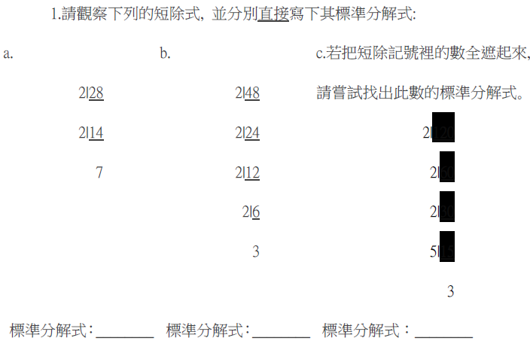
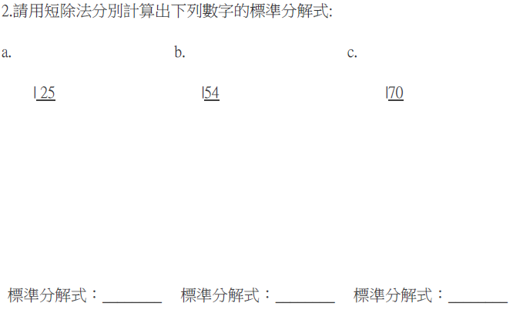
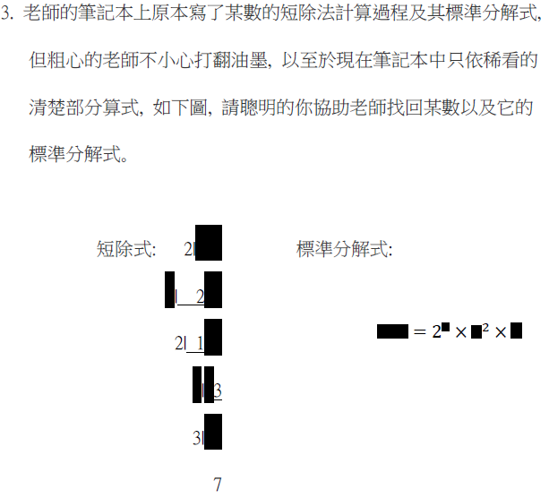
4. 找出以下數字的標準分解式

- 24 | b. 108

學習單-3

班級： 座號： 姓名：

一、計算題
用短除法找出以下數字的標準分解式

- 63 | b. 243
c. 363 | d. 256
e. 455 | f. 357
g. 325 | h. 288
i. 280 | j . 333

